LAPORAN SKRIPSI

RANCANG BANGUN SISTEM INFORMASI PENJUALAN PADA BBI FISH BERBASIS WEB RESPONSIVE

MOH RIZAL ALFI NA’IM NIM. 201753002

DOSEN PEMBIMBING
Dr. EKO DARMANTO, S.KOM, M.CS, MTA PUTRI KURNIA HANDAYANI, S. KOM, M. KOM

PROGRAM STUDI SITEM INFORMASI FAKULTAS TEKNIK
UNIVERSITAS MURIA KUDUS 2023

HALAMAN PERSETUJUAN

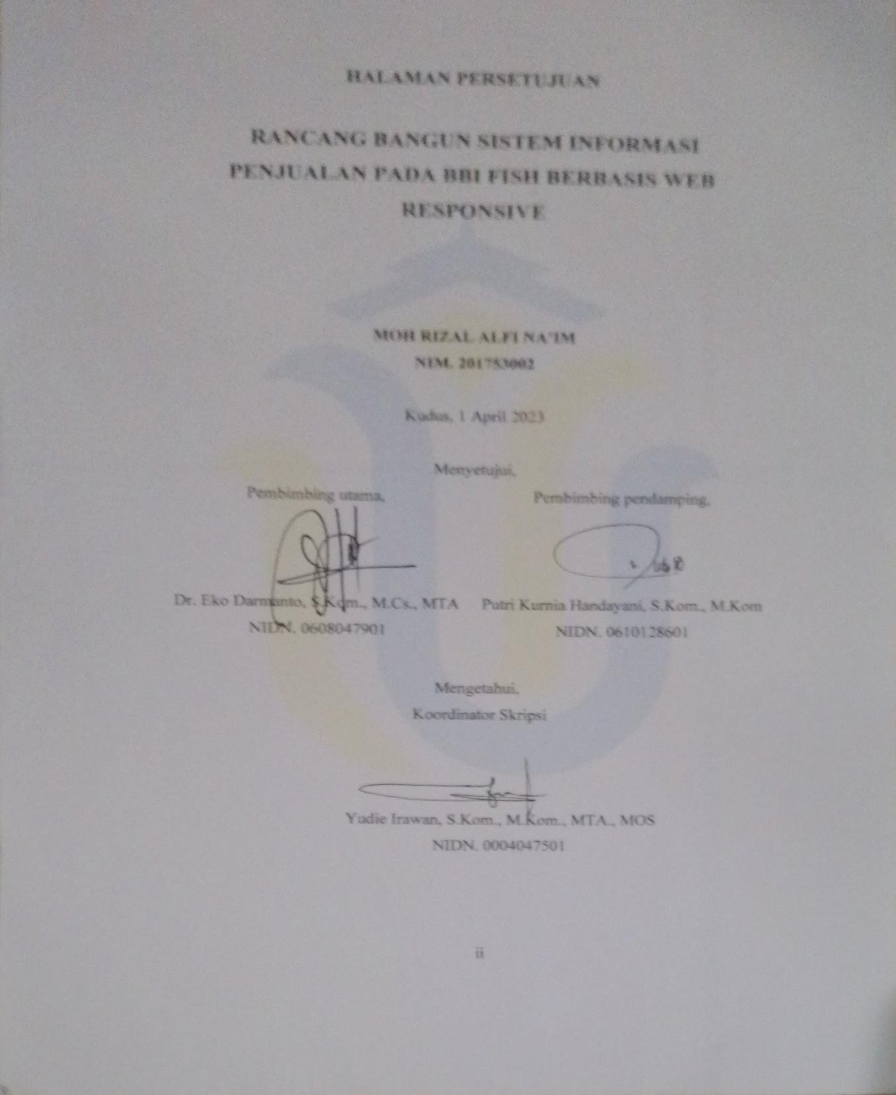

HALAMAN PENGESAHAN

